PRESSEMITTEILUNG 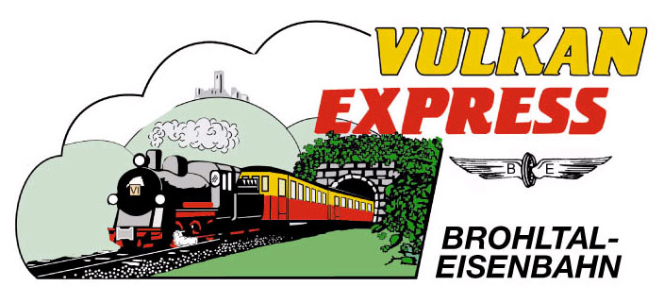
Brohl-Lützing, 30.06.2017

Mit Brunch und Dampf in den Sommer
Vulkan-Expreß bietet Programm für die Sommerferien

Die Sommerferien stehen vor der Tür – eine Zeit für Entspannung und Müßiggang, aber auch für Ausflüge spannende Ausflüge. Der „Vulkan-Expreß“ verbindet beides auf einzigartige Art und Weise!

Täglich außer montags sind die Züge der Brohltalbahn zwischen Brohl-Lützing am Rhein und Kempenich-Engeln unterwegs. Acht Stationen locken mit vielfältigen Ausflugs- und Wandermöglichkeiten in die Vulkanregion Laacher See. Auch für Radfahrer ist die Fahrt mit dem „Vulkan-Expreß“ von großem Reiz: über 400 Höhenmeter überwindet der Zug bei seiner 18 km langen Fahrt in die Eifel. Da rollt es sich mit dem Rad anschließend bequem in Richtung Rhein, Ahr oder Nette bergab.

Tipp für Schüler & Stundenten: Das Schüler-Plus-Ticket des VRM gilt während der Ferien auch werktags auch vor 14 Uhr in den Zügen des „Vulkan-Expreß“.

Dampflokeinsatz am 15./16. Juli und 5./6. August

An zwei Sommerferien-Wochenenden weitet die Brohltalbahn den Fahrplan nochmals aus: an diesen Tagen wird neben den Dieselloks auch die historische Dampflokomtive „11^{sm}“ eingesetzt! Es ist schon ein besonderes Erlebnis, die Fahrt durch das idyllische Brohltal in den historischen Waggons hinter der schnaubenden Dampfloko zu erleben. Drei Mal fahren die Züge ab Brohl-Lützing: um 09:10 Uhr (Diesel), 10:30 Uhr und 14:10 Uhr (beide Dampf) kann man die Fahrt auf die Eifelhöhen beginnen.

Frühstück im Zug & Ferienbrunch

Jeden 2. Mittwoch bis zum 16. August fährt der kleine Zug um 09:30 Uhr direkt zum entspannten Brunch auf den Eifelhöhen! Nach Voranmeldung erhält man ein günstiges Kombiticket für Hin- und Rückfahrt und darf sich am Endbahnhof Engeln nach Herzenslust am reichhaltigen Buffet bedienen.

Direkt im Zug frühstücken kann man bei der beliebten Frühstücksfahrt am 9. Juli und 13. August. Hier servieren die Eisenbahner der Brohltalbahn in speziellen „Frühstückswaggons“ Brötchen, Kaffee und alles was dazugehört direkt am Platz. Frühstücken während draußen gemächlich das Brohltal vorbeizieht... Los geht’s auch hier nach Voranmeldung um 09:30 Uhr

Jubiläums-Bahnfest am 26./27. August

Am letzten August-Wochenende feiert die Interessengemeinschaft Brohltal-Schmalspureisenbahn e. V. (IBS) den 40. Geburtstag des „Vulkan-Expreß“. Jede Stunde werden die Züge an beiden Tagen unterwegs sein und teils von Gastlokomotiven befreundeter Bahnen gezogen. Ein vielseitiges Programm erwartet die Besucher. Details werden natürlich rechtzeitig über die Presse und die Internetseite der Brohltalbahn bekanntgegeben.

Für die Anreise nach Brohl wird die stündlich zwischen Köln und Koblenz verkehrende Mittelrheinbahn (RB 26) mit den attraktiven Fahrscheinangeboten der Verkehrsverbünde VRM und VRS empfohlen.

Weitere Informationen und Buchungen unter www.vulkan-express.de,
buero@vulkan-express.de und Tel. 02636-80303.

Interessengemeinschaft Brohltal-Schmalspureisenbahn e.V.
Kapellenstraße 12
56651 Niederzissen
Telefon 02636-80303
Telefax 02636-80146
E-Mail: buero@vulkan-express.de
www.vulkan-express.de
Facebook: “Brohltalbahn / Vulkan-Expreß”

